Management
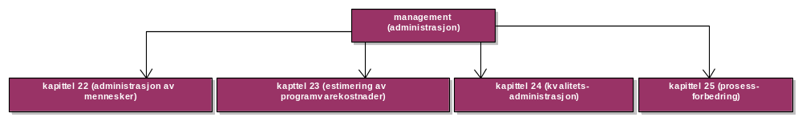

Kapittel 22 – administrasjon av mennesker
Effektiv administrasjon går ut på å løse tekniske og ikke-tekniske problemer ved å utnytte medlemmene i gruppen på den meste effektive måten. Prosjektadministratoren er ansvarlig for å:
- motivere folk
- planlegge og organisere arbeidet deres
- se til at jobben blir utført på en tilstrekkelig måte

Dårlig administrasjon av folk er den største kilden til prosjektfiasko.

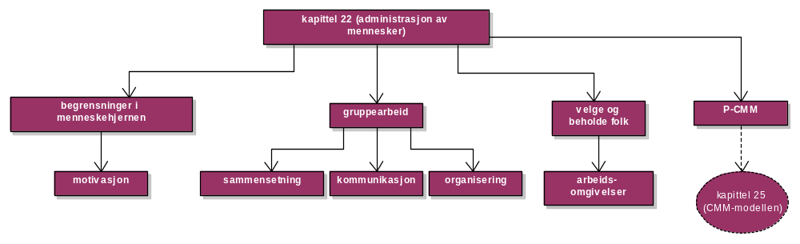
En av oppgavene til prosjektadministratoren er å motivere medlemmene i gruppen. Maslow’s behovspyramide beskriver hvordan folk blir motivert ved at de får dekket sine ulike behov. Behovene er organisert i en pyramide (se figur 22.5), der det laveste nivået er fundamentale behov som mat, drikke, søvn, osv. Neste nivå er behovet for å føle seg trygg i omgivelsene. Siden folk ikke blir direkte sultne og tørste eller føler seg spesielt truet av omgivelsene i en jobbsituasjon, er prosjektadministratorens oppgave å sørge for at medlemmene får dekket sine sosiale behov osv:
- Sosiale behov går ut på at folk får tid til å møte sine kolleger, og at man tilrettelegger steder hvor de kan møtes. Faktisk kan enkle kommunikasjonskanaler som e-post være svært viktig. (hum hum ü)
- Behov for respekt kan dekkes ved at man viser at folk er verdsatt i organisasjonen. Offentlig påskjønnelse er en enkel og effektiv måte å vise dette på. De må også føle at de får betalt etter evne og erfaring.
- Behov for selvrealisering kan dekkes ved at man gir folk ansvar for eget arbeid. Gi dem krevende (men ikke umulige) oppgaver, og tilby kurs som gjør at folk får utvikle sine evner.

I en psykologistudie har man kommet fram til at man kan dele profesjonelle inn i tre grupper etter hva som motiverer de forskjellige:
- Oppgave-orienterte personer blir motivert av arbeidet de gjør.
- Selvopptatte personer blir motivert av personlig suksess og påskjønnelser. De er opptatt av at arbeidet skal dekke deres egne mål.
- Kommunikasjons-orienterte personer blir motivert av tilstedeværelse og handlinger fra sine medarbeidere. Siden systemutvikling blir mer og mer brukerorientert, blir denne typen mennesker også mer aktuelle innen systemutvikling.

Kommunikasjonsorienterte mennesker foretrekker å jobbe i fellesskap med andre, mens oppgave-orienterte og selvopptatte personer foretrekker å jobbe alene. Kvinner har en tendens til å være mer kommunikasjonsorienterte enn menn.
Personer kan veksle mellom de tre gruppene etter som de blir påvirket av miljøet de jobber i. F.eks. kan en oppgave-orientert person, som ikke får rettferdig påskjønnelse, bli mer selvopptatt og sette egne interesser foran arbeidet.
Folk med krevende jobber liker ofte jobben sin p.g.a. at de blir motivert av folk de jobber sammen med og/eller jobben de utfører.

Å finne er riktig gruppesammensetning er viktig. En gruppe som består av mennesker fra forskjellige grupper av de nevnt ovenfor, jobber ofte bedre enn grupper som består av bare oppgave-orienterte mennesker f.eks. Folk som blir motivert av jobben de gjør er ofte mer teknisk skolert. Folk som er selvopptatte vil ofte være flinke til å pushe på gruppen for at jobben skal bli gjort. Kommunikasjonsorienterte folk er spesielt viktige, siden de snakker med folk og oppdager spenninger og uenigheter på et tidlig stadium. De kan bidra til å ordne opp i personlige problemer før de får alvorlige konsekvenser for gruppen.
En ”cohesive” gruppe er en gruppe som er godt sammensatt. I slike grupper ser medlemmene gruppen som viktigere enn individene den er satt sammen av. Medlemmer i en cohesive og godt ledet grupper er lojale til gruppen. De forsøker å beskytte gruppen mot eksterne forstyrrelser. Fordelene med en cohesive gruppe er:
- En kvalitetsstandard på gruppen kan utvikles
- Gruppemedlemmene jobber tett sammen
- Gruppemedlemmene kan lære hverandres oppgaver
- Uegoistisk programmering kan praktiseres

Man kan gjøre flere ting for å påvirke en gruppe til å bli cohesive. Man kan f.eks. arrangere sosiale aktiviteter hvor gruppemedlemmene og deres familier møtes. Man kan prøve å gi gruppen en identitet ved å gi den navn. Man kan arrangere spesielle gruppebyggingsaktiviteter som sport og spill.
Den største innvirkningen kan være at man viser medlemmene tillit ved å gi tilgang til informasjon. Ofte synes gruppeadministratoren at han ikke kan gi gruppemedlemmene tilgang til all informasjon. Dette skaper mistillit. Informasjonsutveksling er en billig og effektiv måte å få folk til å føle at de er del av gruppen.
Faktorer som kan tas hensyn til når man skal velge ut folk til gruppen:
- erfaring med anvendelsesområdet For at gruppen skal kunne lage et godt system, er det viktig at noen kjenner til anvendelsesområdet.
- erfaring med plattformen Dette er viktig hvis man har behov for lav-nivå-programmering. Ellers er det ikke en kritisk attributt.
- erfaring med programmeringsspråket Dette er normalt bare viktig på små prosjekter som krever rask levering, hvor man ikke har tid til kursing.
- utdannelse Utdanning danner grunnlag for å lære mer. Dette blir mindre viktig etter hvert som folk får erfaring fra andre prosjekter.
- evne til å kommunisere Det er viktig at medlemmene kan kommunisere muntlig og skriftlig med andre medlemmer, ledelsen og kunden.
- innstilling Medlemmene skal ha en positiv innstilling til arbeidet de skal utføre. Dette er en svært viktig attributt som ofte er vanskelig å dekke.

Arbeidsomgivelsene har en viktig effekt på folks ytelse og tilfredsstillelse. Psykologiske eksperimenter har vist at oppførsel er påvirket av:
- størrelsen på rommet
- møblene
- utstyret
- temperaturen
- fuktighet
- lys og kvalitet på lyset
- støy
- tid til / mulighet for privat atmosfære(?) (degree of privacy)

Gruppens oppførsel er påvirket av:
- arkitektorisk organisasjon (hvordan bygget er organisert praktisk)
- kommunikasjonsfasiliteter

People Capability Maturity Moldel (P-CMM) er avledet av CMM-modellen (se kapittel 25). Modellen viser et rammeverk som organisasjonen kan bruke for å forbedre sine menneskelige verdier. Den har som CMM-modellen fem nivåer (se figur 22.9):
- start Ad hoc, uformelle administrasjonsmetoder er praktisert
- reapeatable Regler for hvordan man kan utvikle evner i staben
- definert Standardisering av de beste administrasjonspraksisene i organisasjonen
- administrert Kvantitative mål for ledelse av medlemmene tas i bruk
- optimalisering Kontinuerlig fokus på hvordan forbedre kompetanse og motivasjon

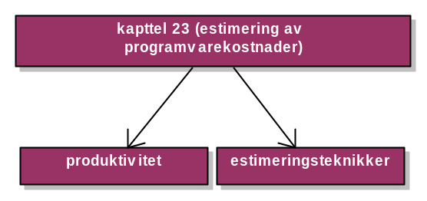
Kapittel 23 – estimering av programvarekostnader

Prosjektledere må estimere svar på følgende spørsmål:
- Hvor mye innsats kreves for å gjøre ferdig en aktivitet?
- Hvor mye kalendertid trengs for å gjøre ferdig en aktivitet?
- Hva er de totale kostnadene ved en aktivitet?

Det er tre faktorer involvert i å estimere totalkostnadene ved et prosjekt:
- hardware- og softwarekostnader, inkludert oppgraderinger
- reise- og kurskostnader
- lønn til utviklerne

Lønn er den desidert største delen av kostnadene ved alle prosjekt. Datautstyr som er kraftig nok til systemutvikling er relativt billig. Reisekostnader kan bli noe store ved prosjekter som krever mye reising, men e-post, telefon, osv reduserer behovet for reising.
Lønn (effort costs) er egentlig ikke bare lønn til de ansatte. Dette innebærer også alle utgifter som skal til for å drive organisasjonen. Dette kan være:
- kostnader ved å holde kontor, oppvarming og lys
- kostnader ved ansatte utenfor selve prosjektet: sektretærer, renhold, teknikere
- kostnader for nettverk og kommunikasjon
- kostnader ved sentrale fasiliteter som bibliotek, treningsrom, ...
- kostnader ved sosiale tjenester som pensjon og helseforsikring (?)

Men forholdet mellom prosjektkostnader og prisen som blir satt til kunden er ikke så enkel. Det må også tas hensyn til:
- markedsposisjon En utviklerorganisasjon som er ny på markedet må ofte tilby lave priser for å få oppdraget i en anbudsrunde.
- usikkerhet ved estimering Hvis man er usikker på estimeringen som er gjort, vil man måtte sette prisen høyere enn sin normale profitt.
- kontraktsmessig En kunde vil ofte godta at utviklerorganisasjonen eier kildekoden, mot at de får systemet billigere.
- endringer i kravspesifikasjonen I tilfeller der kravspesifikasjonen sannsynligvis vil måtte endres, tilbyr utviklerorganisasjonen en lav pris for å få oppdraget. Når kravene endres, økes prisen. :)
- finansiell stilling Utviklerorganisasjoner kan tilby lave priser hvis de har problemer med å få nok oppdrag. Det er bedre å tjene lite enn å ikke tjene noe.

Produktivitet kan måles ved å telle antall enheter som blir produsert og dele dette på antall arbeidstimer som er brukt på den totale utviklingen. Man kan benytte disse målene:
- størrelsesrelaterte mål Antall linjer kildekode, antall objektkode-instruksjoner eller antall sider dokumentasjon.
- funksjonsrelaterte mål Produktivitet måles i mengde funksjonalitet som systemet har fått i en viss tidsperiode.

Det er vanskelig å vite hvordan man skal måle antall linjer kildekode. Programmeringsspråk som Java og C++ består av deklarasjoner, kjørbare statements, o.l. Hvordan skal de forskjellige delene telle?
Funksjoner i et system telles opp av følgende deler som systemet presterer:
- eksterne input og output
- bruker-interaksjoner
- eksterne grensesnitt
- filer brukt av systemet

I 4GL (fjerdegenerasjons utviklerverktøy, MS Access, Macromedia Flash o.l.) teller man ikke antall objekter som er laget, men heller:
- antall separate skjermbilder som vises
- antall rapporter som er produsert
- antall 3GL-moduler som er tatt i bruk

Fordelen med å telle disse ”objektene” i stedet for funksjoner er, at de er lettere å estimere fra en høy-nivå systemspesifikasjon (type generell beskrivelse av systemet nesten).
Problemet med å måle volum/tid på denne måten er, at man ikke tar hensyn til de ikke-funksjonelle kravene til systemet, som pålitelighet, vedlikeholdbarhet osv. Man tar heller ikke hensyn til muligheten for gjenbruk av komponentene.
Det vi egentlig ønsker å måle, er systemets funksjonalitet, kvalitet, ytelse, vedlikeholdbarhet, osv. Dette er bare indirekte relatert til fysisk målbare ting som systemets størrelse.
Problemene nevnt ovenfor blir enda verre hvis prosjektlederen bruker produktivitetsmål til å vurdere medlemmene i prosjektgruppen. I slike tilfeller vil medlemmene nedprioritere kvalitet for å bli mer ”produktive”. Man vil da få dårligere software, som er dyrere å vedlikeholde, noe som derfor er mindre produktivt enn et godt system kvalitetsmessig.

Estimeringsteknikker er til for å gjøre en vanskelig prosess litt lettere. Å skulle estimere tidsbruk og kostnader ut fra en høy-nivå brukerkravspesifikasjon er ikke lett. Dette skjer på et tidlig nivå, når man kanskje ikke kjenner til evnen til de ansatte i prosjektgruppa osv. Teknikkene som brukes er:
- matematiske algoritmer Man forsøker å beregne kostnader ved å se på størrelsen på prosjektet og bruke matematiske funksjoner basert på erfaring fra tidligere prosjekter.
- ekspertvurdering Man får eksperter på området til å gjøre estimeringen.
- analogi Man ser på tidligere prosjekter innenfor samme anvendelsesområde.
- parkinson’s lov Hvis produktet skal leveres på 12 måneder og man har 5 personer til rådighet, regner man med at man bruker 60 person-måneder.
- kunden setter prisen Man lager et system med funksjonalitet etter hva kunden har råd til å betale

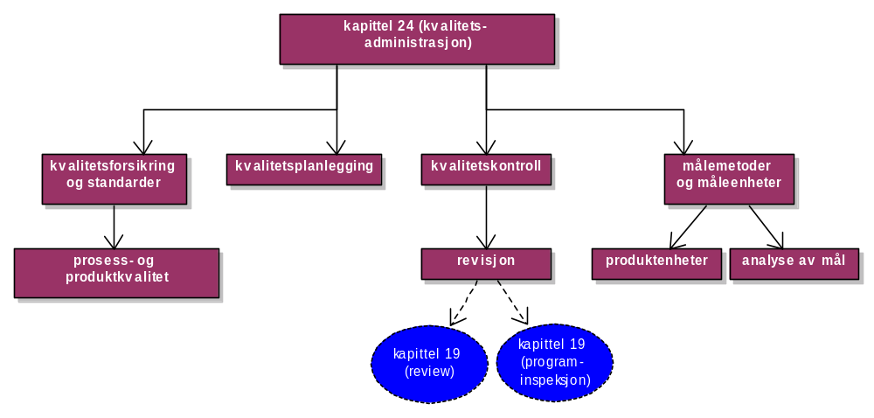
Kapittel 24 – kvalitetsadministrasjon

Det er ikke lenger akseptert at utviklerorganisasjoner leverer systemer med dårlig kvalitet, og reparerer problemer og mangler etter at det har blitt levert til kunden. Programvare har sånn sett fått samme krav som andre produkter, som f.eks. biler og TV-apparater.
Men programvarekvalitet er et komplekst konsept som ikke kan defineres på en enkel måte. Kvalitetsmålet har vært at systemet dekker kravspesifikasjonen. Ideelt skal alle produkter gjøre dette, men for programvare er det spesielle problemer:
- Kravspesifikasjonen skal være orientert etter kunden krav til systemet. Men utviklerorganisasjonen har også krav, f.eks. vedlikeholdbarhet, som ikke er inkludert i kravspesifikasjonen.
- Man vet ikke hvordan man skal spesifisere visse kvalitetskarakteristikker, f.eks. vedlikeholdbarhet, på en entydig måte.
- Det er vanskelig å spesifisere komplette kravspesifikasjoner. Selv om systemet dekker alle kravene som er spesifisert, kan det likevel hende kunden ikke ser på systemet som et høykvalitetsprodukt.

Dette viser at vi bør se på svakheter i tidligere kravspesifikasjoner, og forsøke å finne metoder for å oppnå høy kvalitet selv med ukomplette kravspesifikasjoner. Gode kvalitetsadministratorer sørger for å danne en kultur i gruppen som får alle til å ta ansvar for å lage produkter med høy kvalitet. Programvarekvalitetsadministrasjon kan deles i tre aktiviteter:
- kvalitetsforsikring Etablere et rammeverk med organiserte prosedyrer og standarder som fører til høykvalitetsprogramvare.
- kvalitetsplanlegging Dette går ut på å velge egnede prosedyrer og standarder fra rammeverket og tilpasse disse til det spesifikke systemet som skal utvikles.
kvalitetskontroll Dette går ut på å se til at prosedyrene og standardene blir fulgt.
Kvalitetsforsikringsaktiviteter (quality assurance (QA)) definerer et rammeverk for å oppnå programvarekvalitet. Prosessen involverer å definere eller velge standarder man vil bruke. Det er to typer standarder:
- produktstandarder Dette er dokumentstandarder, som f.eks. strukturen på kravspesifikasjonsdokumenter, dokumentasjonsstandarder, som f.eks. standardiserte kommentarer i toppen på hver klasse, og kodestandarder som spesifiserer hvilke(t) programmeringsspråk som skal benyttes.
- prosesstandarder Dette er standarder som definerer hvilke prosesser som skal benyttes i programvareutviklingen. Det kan også være definisjoner på spesifikasjons-, design- og valideringsprosesser som skal benyttes.

Det er en rekke grunner til hvorfor standarder er viktig:
- De gir en oppskrift på hva som er best, i hvert fall mest sannsynlig, å gjøre. Slike ting oppdages vanligvis ikke uten mye prøving og feiling. Det er derfor lurt å bygge det inn i standarder, slik at man slipper å gjøre de samme feilene om igjen. Standarder utgjør visdom som er verdifull for organisasjonen.
- De danner et rammeverk med hvordan kvalitet implementeres. Man får derfor god kvalitet bare ved å følge standarden.
- De tilbyr kontinuitet. En person kan lett ta opp arbeidet der en annen sluttet. Man sparer derfor opplæringskostnader når noen begynner på et nytt arbeid.

Utviklere ser ofte på standarder som byråkratisk og irrelevant arbeid. Dette skjer spesielt ofte når standarden krever utfylling av diverse papirer som tar lang tid. Selv de er enig i at standarder er viktig, finner de ofte på gode grunner til at det er irrelevant i akkurat det prosjektet de holder på med. :)
Prosess- og produktkvalitet er spesielt viktig ved systemutvikling. Dette er fordi det er svært vanskelig å måle attributter som vedlikeholdbarhet uten å bruke programvaren over lang tid. Kvalitetsforbedring går ut på å finne produkter med god kvalitet og studere prosessen som de ble utviklet etter. Man generaliserer så prosessen, slik at den kan brukes på en rekke andre prosjekter. Men sammenhengen mellom produkt og prosess er svært kompleks, og det er ikke alltid prosessendring fører til bedre produkt.

Kvalitetsplanlegging bør starte tidlig i softwareprosessen. En kvalitetsplan bør definere ønskede produktkvaliteter. Uten en slik definisjon, vil de forskjellige utviklerne arbeide etter forskjellige antatte kvalitetsønsker, og systemet får ikke optimalisert kvalitet etter visse attributter.
En overordnet struktur for kvalitetsplaner:
- introduksjon En beskrivelse av produktet, dets planlagte marked og kvalitetsønskene.
- produktplan Kritiske leveransedatoer og ansvarsfordeling sammen med planer for distribusjon.
- prosessbeskrivelse Hvilke prosesser som bør brukes under utviklingen.
- kvalitetsmål Planer for kvalitetsmål, inkludert identifisering og justering av kritiske kvalitetsattributter.
- risiko og risikostyring Hvilke risikoer som påvirker kvaliteten på produktet, samt handlinger for å styre unna disse.

Kvalitetskontroll vil si å se over systemutviklingsprosessene for å sikre at prosedyrer og standarder blir fulgt. To komplementære ting i så måte:
- kvalitetsrevisjon Software, dokumentasjon og prosesser revideres av en gruppe personer. De har ansvaret for å sjekke at prosesstandarder blir fulgt, og at software og dokumenter tilfredsstiller kravene i standardene.
- automatisk kontroll Software og dokumentasjon produseres i et spesielt program, som sjekker at produktet tilfredsstiller kravene i standardene som brukes.

Kvalitetsrevisjon er den mest brukte metoden. (Se kapittel 19 under programinspeksjon og revisjon.) Oppgaven til revisjonsgruppen er å oppdage inkonsistens og feil, og rapportere dem til forfatteren av dokumentene eller koden. Dokumenter som prosessmodeller, testplaner, konfigurasjonsstyring, prosesstandarder og brukermanualer kan revideres manuelt av en slik gruppe.
Revisjonen bør være kort (maks to timer). Forfatteren av dokumentet skal gå gjennom dokumentet sammen med revisjonsgruppen. En person skal lede revisjonen, og en annen skal formelt notere alle valgene som gjøres under revisjonen. Lederen er ansvarlig for at alle noterte valg blir gjennomført. Notatene signeres av revisjonen og forfatteren, og legges ved systemdokumentasjonen. Hvis revisjonen krevde store forandringer, kan det være nødvendig med en ny revisjon for å kontrollere at alle kravene ble oppfylt.

Målemetoder og måleenheter gjør at man får nummeriske verdier på gitt attributter i produktet og/eller prosessen. Ved å kontrollere disse opp mot standarder, er det mulig å avgjøre om et produkt tilfredsstiller visse kvalitetskrav. F.eks. hvis en organisasjon skal innføre et nytt verktøy, kan man registrere attributter før og etter innføringen av det nye verktøyet. Man vil da kunne se om det førte til de ønskede forbedringer.
Men slike målemetoder er forsatt uvanlig og man har lite erfaring med dem. Det er ingen standarder for målemetoder. Få organisasjoner vil innføre slik måling før standarder er utviklet.
Produktenheter for målemetoder:
- fan-in / fan-out Mål på antall funksjoner som kaller en annen funksjon (f.eks. X). Fan-out er da antall funksjoner som kalles av komponent X. En høy verdi på fan-in tyder på at denne komponenten har høy kobling mot resten av designet (jmf. low coupling pattern), og at endringer på X vil føre til en stor dominoeffekt gjennom andre funksjoner. En høy verdi på fan-out tyder på at kompleksiteten av X er stor, fordi kontrollogikken må koordinere mange komponenter som X bruker.
- lengde på koden Lang kode vil si stort system. Jo lengre kode i en komponent, jo større kompleksitet og risiko for feil.
- syklus-kompleksitet Dette er et mål på kontrollkompleksiteten til et program. Dette kan stå i sammenheng med forståelsen av programmet (se kapittel 20).
- lengde på identifiseringer Dette kan være variabler og lignende i koden. Lange identifiseringer er mer meningsfulle og fører til et mer forståelig program.
- dybde i nøsting av if-setninger Mange nøstede if-setninger er vanskelig å forstå og har større sannsynlighet for feil.
- tåkeindeks Et mål på gjennomsnittlig lengde av ord og setninger i et dokument. Lange ord og setninger gjør dokumentet vanskeligere å forstå.

Analyse av målemetoder er til for å kunne forstå målemetodene som brukes. Dette er svært viktig, for at man ikke skal gjøre endringer som gir et dårligere system.

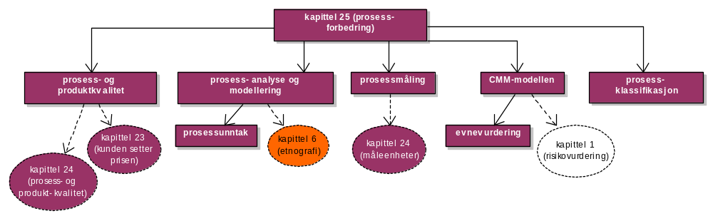
Kapittel 25 – prosessforbedringer

Prosessforbedring vil si å forstå eksisterende prosesser og forandre disse til å forbedre produktkvaliteten og/eller redusere kostnader og utviklingstid.
Selv om organisasjoner som utvikler samme type programvare har mye til felles, er det alltid organisatoriske faktorer, prosedyrer og standarder som har innvirkning på prosessen. Derfor skal prosessforbedring alltid ses på som noe spesifikt til en organisasjon eller en del av en større organisasjon.
Hovedtrinnene i prosessforbedringsprosessen:
- prosessanalyse går ut på å utforske eksisterende prosesser og lage en prosessmodell som dokumenterer og hjelper en til å forstå prosessen.
- identifisering av forbedring Denne delen tar utgangspunkt i dokumentet fra forrige steg, og bruker dette til å finne flaskehalser når det gjelder kostnader, tidsplan og kvalitet, hvor prosessfaktorer kan påvirke produktkvaliteten.
- introduksjon av prosessforandring går ut på å benytte nye prosedyrer, metoder og verktøy, og å integrere dem med andre prosessaktiviteter.
- opplæring av prosessforandringene Uten opplæring er det umulig å oppnå fult utbytte av prosessforandringene. Ofte har man sett at prosessforandringer har blitt utført uten opplæring, noe som har ført til degradering av produktkvaliteten!
- finjustering av forandringer Prosessforandringer vil ikke være komplett effektive ved introduksjon. Man må justere fasene etter mindre problem som dukker opp.

Prosess- og produktkvalitet er basert på å måle antall defekter i produktet, og relatere defektene til prosessen som har blitt brukt. Prosessen forbedres ved å redusere feilene i produktet. Prosessen forbedres stadig, inntil den er så bra at den kan gjenbrukes. Den danner så grunnlag for en standardisering.
I små prosjektgrupper er god utviklingsteknologi spesielt viktig. Her bruker utviklerne mesteparten av tiden til designing og programmering, slik at gode verktøy kan øke produktiviteten litt. På store prosjekter er denne faktoren mindre viktig, etter som utviklerne bruker mye mer tid på å kommunisere og forsøke å forstå andre deler av systemet. Her bruker de forholdsvis mindre tid på selve utviklingen.
Ved ”kunden setter prisen”-metoden (se kapittel 23), er det svært vanskelig å kontrollere kvaliteten til systemet.
Prosessanalyse og modellering dreier seg om å studere eksisterende prosesser og å forstå sammenhengen mellom forskjellige deler av prosessen. Teknikker for prosessanalyse er:
spørreskjema og intervju Utviklerne blir spurt om hva som faktisk foregår.
- etnografiske studier Dette brukes til å forstå hvordan systemutvikling gjøres i praksis (se kapittel 6).

Hver av disse teknikkene har sine fordeler og ulemper. Intervju kan gjøres svært raskt, men intervjuobjektene kan svare uærlig. Etnografistudier avdekker hva som egentlig skjer, men er svært tidkrevende og dyrt.
Prosessunntak er en dagligdags opplevelse for prosjektledere. Dette er uforutsette problemer som dukker opp, f.eks.:
- flere nøkkelpersoner blir syk rett før en kritisk prosjektrevisjon
- kommunikasjonen bryter sammen, f.eks. e-post er utilgjengelig noen dager
- organisatoriske forandringer, som fører til at prosjektlederen må ta seg av organisatoriske forhold i stedet for prosjektstyring
- et uforutsett prosjektforslag dukker opp, og man må bruke midler på å innføre det nye forslaget

Mange unntak behandles derfor av prosjektlederen ved å dynamisk endre ”standarden” til å passe med uforutsette hendelser.

Prosessmåling må brukes sammen med produktenheter (se kapittel 24) for å gi et mål på om produktkvaliteten kan forbedres. Forskjellige mål som kan brukes:
- tiden det tar for en gitt prosess å bli gjort ferdig
- ressursene som kreves av en gitt prosess Dette kan være person-dager, reisekostnader, dataressurser, osv.
- antall inntreff av en gitt hendelse Antall defekter som oppdages, antall forespurte kravforandringer, gjennomsnittlig antall linjer kode som må forandres som følger av en kravforandring, osv.

De målte verdiene kan brukes til å foreslå områder hvor prosessen kan forbedres. Etter endringer av prosessen, må man måle systemet på nytt for å se om det har ført til forbedringer.
Det fundamentale problemet med prosessmåling er å vite hva man skal måle. Det kan være:
- mål Hva ønsker organisasjonen å oppnå? Eksempel på mål kan være økt produktivitet blant programmererne, kortere produktutviklingstid, økt pålitelighet.
spørsmål Et mål vil normalt ha mange spørsmål tilknyttet seg:
- hvordan kan man øke antall debuggede programkodelinjer?
- hvordan kan tiden det tar å gjøre ferdig produktkrav reduseres?
- hvordan kan man oppnå bedre pålitelighetsvurdering?
3. måleenheter Dette er data som må innsamles for å hjelpe til å svare på spørsmålene og å slå fast om målene har blitt nådd.

SEI Process Capability Maturity Model er en modell som brukes til å måle en organisasjons utvikling i evner for gitte prosesser (bare å si ordene i stikk motsatt rekkefølge så blir det fornuftig! ü). Modellen var utviklet for å måle evnene til organisasjoner som utførte store prosjekter for det amerikanske forsvarsdepartementet.
Modellen brukes til å klassifisere en prosess etter hvilken evne en organisasjon har til å utføre denne prosessen. Det er fem klasser:
- startnivå På dette nivået har organisasjonen ikke effektive administrasjonsprosedyrer eller prosjektplaner. Hvis det finnes formelle prosedyrer for prosjektkontroll, er det ingen organisatoriske mekanismer som sørger for at disse prosedyrene blir brukt på en konsistent måte.
- gjenbrukbart nivå På dette nivået har organisasjonen en formell administrasjons-, kvalitets- og konfigurasjonskontroll. Nivået kalles gjenbrukbart, fordi organisasjonen kan uføre flere prosjekter av lignende typer med suksess.
- definert nivå På dette nivået har organisasjonen definert prosessene sine, og har derfor et grunnlag til å utføre kvalitativ prosessforbedring. Det er formelle prosedyrer som sørger for at de definerte prosessene brukes på alle prosjekter.
- administrert nivå Organisasjonen har en definert prosess og et formelt program for kvantitativ datainnsamling. Produktmål samles og brukes i en prosessforbedringsaktivitet.
- optimalisert nivå Organisasjonen har en kontinuerlig prosessforbedring. Prosessforbedring er en budsjettert og planlagt del av organisasjonens prosesser.

Man må ikke glemme at modellen var utviklet for store, langtidslevende programvaresystemer med komplekse grensesnitt. Hovedproblemene med modellen er:
- Den fokuserer eksklusivt på prosjektstyring heller enn produktutvikling. Den tar ikke hensyn til organisasjonens bruk av teknologier som prototyping, formelle og strukturelle metoder, verktøy for statiske analyser, osv.
- Den utelater risikoanalyser som en nøkkelprosess. I kapittel 1 har vi sett verdien av risikoanalyse, og at denne aktiviteten avdekker problemer før de får seriøse følger for utviklingsprosessen.
- Anvendelsesområdet er ikke definert. De som laget modellen er klar over at den ikke egner seg for alle typer organisasjoner, men har likevel utelatt å beskrive hvilke typer organisasjoner hvor modellen kan brukes. Spesielt for små organisasjoner er denne modellen alt for byråkratisk.

En organisasjon som benytter teknologier som prototyping og statiske analyser kan godt ha samme produktkvalitet som en organisasjon på et høyere nivå i CMM-modellen.

Evnevurdering kan brukes til å avgjøre om en organisasjon skal få oppdraget til å utføre et gitt prosjekt. Utviklerorganisasjoner som befinner seg på et høyt nivå i CMM-modellen kan da ha en fordel når utvikler skal velges. Men selv om en organisasjon befinner seg på f.eks. nivå 1 i modellen, betyr ikke at alle prosjekter utført i denne organisasjoner havnet på nivå 1.
Evnevurdering baseres på et standard spørreskjema som sendes ut til utviklerorganisasjonene. Dette brukes som grunnlag under evalueringen når prosjektleder intervjues. Etter intervjuet får organisasjonen en poengsum som representerer evnene til organisasjonen.
Prosessklassifikasjon kan også skje med mer generelle klasser:
- uformelle prosesser Dette er prosesser hvor man ikke har strengt definerte prosessmodeller.
- administrert prosess Her er det en definert prosessmodell tilstede.
- metodiske prosesser Dette er prosesser hvor man har en/noen definert(e) utviklingsmetode(r) (f.eks. systematisk metode for objektorientert design).
- forbedringsprosesser Dette er prosesser hvor forbedringsmål er innebygget.

Verktøy kan ha ulik effekt på prosesser etter hvilken klasse prosessen befinner seg i. F.eks. kan uformelle prosesser benytte generelle verktøy som prototypingsspråk, kompilatorer, debuggere, tekstbehandlere, osv. De vil ikke dra særlig nytte av mer spesialiserte verktøy.

Analyse- og designarbeidsbenker er sannsynligvis bare kostnadseffektive for prosesser på metode-nivå. Spesialiserte verktøy utvikles i tråd med prosessforbedringsaktiviteten for å hjelpe til å forbedre gitte prosessaktiviteter.

